Pracovný list
Mgr. Rastislav Kravec
Predmet: Biológia
Ročník: 9.
Tematický celok: Neživá príroda a jej poznávanie
Téma: Stavba Zeme
Úloha č.1:
Zemské/ý/á
ȎRKA
ŠPÁLŤ
ORDAJ

- správne usporiadajte porozhadzované písmená.
Úloha č.2:
Popíšte stavbu Zeme.
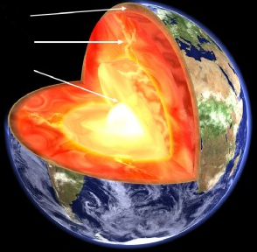
Úloha č.3:
Zemské jardo

Zemská kôra
Čo je LITOSFÉRA
Zemský plášť

Priraď správnu odpoveď

Úloha č.4:
Je Zem tvorená viacerými obalmi, atmosférou a hydrosférou ?
ÁNO
NIE

Správnu odpoveď zakrúžkuj.

Úloha č. 5:
Do akej hĺbky siaha LITOSFÉRA
100-150 km
1000 km
20 km

Správnu odpoveď zakrúžkuj.

